AZAHAR COFFEE

aplicación

THE QUELCE METHOD

ALOZANO, JARBELAEZ

Version 1,0

26/09/2016

**THE QUELCE METHOD**

Para la estimación del costo del proyecto **AZAHAR** utilizaremos el método del SEI (Software Engineering Institute) llamado **QUELCE.** Ver Figura 1.

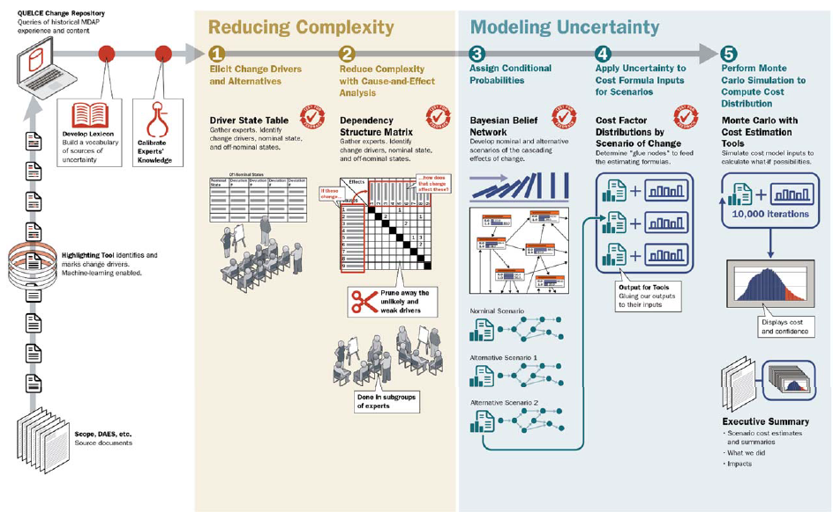

**Figura 1: The QUELCE method Diagram**

El método QUELCE consiste en realizar una estimación de costo teniendo en cuenta aspectos como los factores de cambio que influyen en el desarrollo del proyecto y su probabilidad de ocurrencia; este método nos permite realizar estimaciones en todos los posibles escenarios creados a partir de la combinación de ocurrencia de los diferentes factores de cambio, apoyado en algunas herramientas y modelos matemáticos.

A continuación describimos el desarrollo de la estimación.

**1. ELICIT CHANGE DRIVERS AND ALTERNATIVES**

Un factor de cambio es un suceso que podría causar un retraso significativo en el desarrollo del proyecto y como consecuencia tendríamos un aumento del costo debido a los reprocesos que deben realizarse, teniendo en cuenta esto realizamos una lista de los posibles factores de cambio que afectarían nuestro desarrollo y le asignamos un estado a cada uno de ellos, ver Tabla 1.

|  |  |  |
| --- | --- | --- |
| **CHANGE DRIVERS** | **ESTADO** | |
| **NOMINAL** | **ALTERNATIVO** |
| **Aplicación de técnica TDD** | *El código desarrollado o resultante no contenga errores* | *El código desarrollado no supere la prueba establecida* |
| **Aparición de nuevos Stakeholders** | *No se presentan nuevos stakeholders durante el desarrollo del proyecto* | *Hay presencia de nuevos stakeholders en el desarrollo del proyecto* |
| **Solicitudes de cambio por parte del cliente** | *No se generan solicitudes de cambio por parte del cliente* | *Se generan solicitudes de cambio por parte del cliente* |
| **Tecnología seleccionada** | *La tecnología seleccionada es óptima para el desarrollo del proyecto* | *La tecnología seleccionada no cumple con los requerimientos de desarrollo del proyecto* |
| **Variación de las reglas de negocio** | *No se presenta variación de las reglas establecidas* | *Hay presencia de variaciones de las reglas de negocio establecidas.* |

**Tabla 1: Estados de los factores de cambios**

**2. REDUCE COMPLEXITY WITH CAUSE-EFFECT ANALYSIS**

Utilizamos una estructura DSM (Dependency Structure Matrix) para relacionar la influencia de los factores de cambio entre sí mismos, a cada relación le asignamos un valor de impacto (1 para el nivel más bajo y 3 para el más alto) y lo consignamos en la Tabla 2.



**Tabla 2: Dependency Structure Matrix**

**3. ASSIGN CONDITIONAL PROBABILITIES**

El equipo de trabajo realiza una estimación para cada una de los factores de cambio analizándolas dentro de dos escenarios posibles; en procura de obtener una medida de estimación muy efectiva que reduzca al máximo la probabilidad de pérdida de recursos en la ejecución del proyecto. Retomemos los factores de cambio analizados:

* Aplicación de técnica TDD (Test driven development).
* Aparición de nuevos Stakeholders.
* Solicitudes de cambio por parte del cliente.
* Tecnología seleccionada.
* Variación de la normatividad que rige al negocio.

Información consolidada en la **Tabla 1: Estados de los factores de cambios.**

Se construye una tabla en donde relacionamos las diferentes fuentes de cambio con algunas posibles variaciones de estados que configuran un entorno o ambiente usado, se realizan 10 iteraciones con variaciones entre los mencionados estados de las fuentes de cambios, para estudiar su comportamiento estadístico y obtener una idea de la probabilidad que manejan dichas variables en su comportamiento, al ser expuestas a diferentes estados. Ver Tabla 3

|  |  |  |  |  |  |
| --- | --- | --- | --- | --- | --- |
|  | **TDD** | **STAKEHOLDERS** | **CAMBIOS** | **TECNOLOGIA** | **REGLAS** |
| **1** | NOMINAL | NOMINAL | NOMINAL | NOMINAL | NOMINAL |
| **2** | NOMINAL | NOMINAL | NOMINAL | ALTERNATIVO | NOMINAL |
| **3** | NOMINAL | NOMINAL | NOMINAL | ALTERNATIVO | NOMINAL |
| **4** | NOMINAL | ALTERNATIVO | NOMINAL | ALTERNATIVO | ALTERNATIVO |
| **5** | NOMINAL | ALTERNATIVO | ALTERNATIVO | ALTERNATIVO | ALTERNATIVO |
| **6** | NOMINAL | ALTERNATIVO | ALTERNATIVO | ALTERNATIVO | ALTERNATIVO |
| **7** | NOMINAL | ALTERNATIVO | ALTERNATIVO | ALTERNATIVO | ALTERNATIVO |
| **8** | NOMINAL | ALTERNATIVO | ALTERNATIVO | ALTERNATIVO | ALTERNATIVO |
| **9** | ALTERNATIVO | ALTERNATIVO | ALTERNATIVO | ALTERNATIVO | ALTERNATIVO |
| **10** | ALTERNATIVO | ALTERNATIVO | ALTERNATIVO | ALTERNATIVO | ALTERNATIVO |

**Tabla 3: Iteraciones de estados en factores de cambio**

Mediante la “*Reduce Complexity with Cause–Effect Analysis*” y usando el artefacto “*Dependency Structure Matriz*” logramos reducir la complejidad del sistema relacional y así poder iniciar un análisis de probabilidad y estadística que nos direccionará hacia la construcción de una “*Bayesian belief network*”. Se usa en la herramienta***NETICA,*** de la firma Norsys software Corporation, (es   
el software de desarrollo de la red bayesiana más utilizado en todo el mundo, fue diseñado para ser la realización sencilla, fiable y de alta calidad. Para la gestión de la incertidumbre en los negocios, la ingeniería, la medicina, o la ecología), montamos el sistema relacional mediante la tabla de iteraciones mostrada anteriormente como algoritmo de aprendizaje obteniendo como resultado lo siguiente. Figura 2.

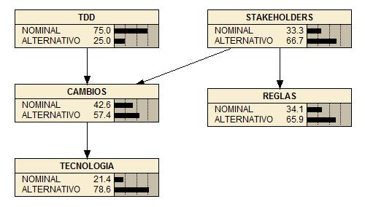

**Figura 2: Red bayesiana (Software Nepita)**

Realizado el análisis por medio de la aplicación promediamos y consolidamos toda la información resultante en la Tabla 4.

|  |  |  |  |  |
| --- | --- | --- | --- | --- |
| **CHANGE DRIVERS** | **NOMINAL** | **PROB** | **ALTERNATIVO** | **PROB** |
| **Aplicación de técnica TDD** | *El código desarrollado o resultante no contenga errores* | **0,75** | *El código desarrollado no supere la prueba establecida* | **0,25** |
| **Aparición de nuevos Stakeholders** | *No se presentan nuevos stakeholders durante el desarrollo del proyecto* | **0,67** | *Hay presencia de nuevos stakeholders en el desarrollo del proyecto* | **0,33** |
| **Solicitudes de cambio por parte del cliente** | *No se generan solicitudes de cambio por parte del cliente* | **0,57** | *Se generan solicitudes de cambio por parte del cliente* | **0,43** |
| **Tecnología seleccionada** | *La tecnología seleccionada es óptima para el desarrollo del proyecto* | **0,79** | *La tecnología seleccionada no cumple con los requerimientos de desarrollo del proyecto* | **0,21** |
| **Variación de las reglas de negocio** | *No se presenta variación de las reglas establecidas* | **0,66** | *Hay presencia de variaciones de las reglas de negocio establecidas.* | **0,34** |

**Tabla 4: Consolidado de estados con probabilidad**

Se continúa con este análisis sometiendo la información recopilada a escenarios diferentes para visualizar y analizar los cambios y/o consecuencias que esto conlleva, para lo cual se plantean los siguientes escenarios.

*Escenario nominal*, en el cual todos nuestros factores de cambios se encuentran en estado nominal como se observa en la Tabla 5.

|  |  |  |
| --- | --- | --- |
| **CHANGE DRIVERS** | **NOMINAL** | **PROB** |
| **Aplicación de técnica TDD** | *El código desarrollado o resultante no contenga errores* | **0,75** |
| **Aparición de nuevos Stakeholders** | *No se presentan nuevos stakeholders durante el desarrollo del proyecto* | **0,67** |
| **Solicitudes de cambio por parte del cliente** | *No se generan solicitudes de cambio por parte del cliente* | **0,57** |
| **Tecnología seleccionada** | *La tecnología seleccionada es óptima para el desarrollo del proyecto* | **0,79** |
| **Variación de las reglas de negocio** | *No se presenta variación de las reglas establecidas* | **0,66** |

**Tabla 5: Escenario nominal**

*Escenario alternativo*, en el cual todos nuestros factores de cambios se encuentran en estado nominal como se observa en la Tabla 6.

|  |  |  |
| --- | --- | --- |
| **CHANGE DRIVERS** | **ALTERNATIVO** | **PROB** |
| **Aplicación de técnica TDD** | *El código desarrollado no supere la prueba establecida* | **0,25** |
| **Aparición de nuevos Stakeholders** | *Hay presencia de nuevos stakeholders en el desarrollo del proyecto* | **0,33** |
| **Solicitudes de cambio por parte del cliente** | *Se generan solicitudes de cambio por parte del cliente* | **0,43** |
| **Tecnología seleccionada** | *La tecnología seleccionada no cumple con los requerimientos de desarrollo del proyecto* | **0,21** |
| **Variación de las reglas de negocio** | *Hay presencia de variaciones de las reglas de negocio establecidas.* | **0,34** |

**Tabla 6: Escenario alternativo**

**4. APPLY UNCERTANINTY TO COST FORMULA INPUTS FOR SCENARIOS**

Se presentaran los costos estimados de la ejecución del proyecto mediante los escenarios en los cuales interactúe, como primer ejercicio el escenario seleccionado *Escenario nominal* (descrito en la tabla 5)*,* para el cual se presentaran las estimaciones de costos en la tabla en la tabla 7.



**Tabla 7: Estimación de costos para escenario nominal**

Ahora se presentan los costos estimados estimados en el *Escenario alternativo* (descrito en la Tabla 8).



**Tabla 8: Estimación de costos para escenario alternativo**

**5. PERFORM MONTE CARLO SIMULATION TO COMPUTE COST DISTRIBUTION**

Se realiza una estimación de costo con la herramienta *Crystal ball* que es una extensión de Excel que implementa el algoritmo *Monte Carlo* desarrollada por Oracle, con los datos de las tablas 7 y 8 se realiza un análisis estadístico con el fin de determinar el promedio y desviación estándar; estos resultados (descritos en la tabla 9) serán los ingresados en la simulación en *Crystal ball.*



**Tabla 9: Análisis estadístico de las estimaciones**

En las suposiciones ingresamos el valor promedio de cada ítem de estimación corresponde a una suposición del algoritmo de Monte Carlo con su respectiva desviación estándar y el total de la estimación se define como la previsión. El resultado de la simulación es mostrado en el siguiente reporte.



**Tabla 10: Resumen de simulación**



**Tabla 11: Información general**





**Tabla 12: Suposiciones generadas por análisis Monte Carlo**

**6. CONCLUSION DE LA ESTIMACION**

Después de llevar a cabo la estimación del costo del desarrollo del proyecto usando el método **QUELCE y** teniendo en cuenta los aspectos que nos permite, llegamos a la conclusión que el costo del desarrollo del proyecto tiene valor de **$6.872.284**.